ノシマダラメイガ
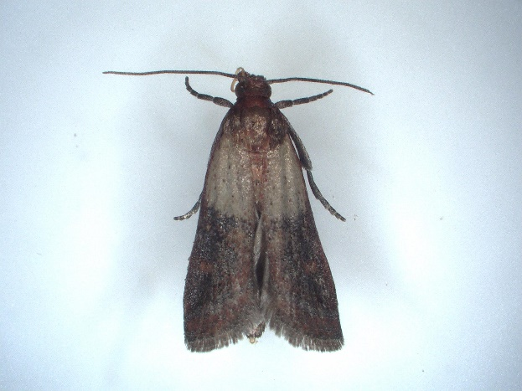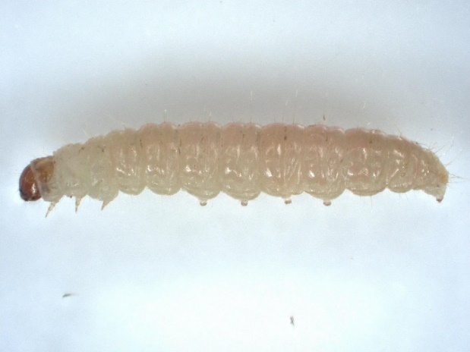

分類上の位置 | チョウ目メイガ科
学 名 | Plodia interpunctella
和 名 | ノシマダラメイガ
英 名 | Indian meal moth
■ノシマダラメイガの特徴
前翅の基部近くの半分は灰色～灰白色、その外側半分は赤褐色。 静止したとき、上から見ると、前額部が円錐状に突出して見える。体長は幼虫で7～8㎜、成虫で10～12㎜。

■ノシマダラメイガの生態
本種の幼虫は、殻粉類、ドライフルーツ、ナッツなどからも発生する。
大体は６～９月の発生であるが、温かい暖房の聞いた部屋であれば3月から10月まで成虫が見られる。状況下でとても不規則に発生する。卵は数日、幼虫は20～45日、蛹は1週間、成虫寿命は２週間程度

■ノシマダラメイガの習性
世界各国に分布し、日本も全国に分布しています。
米ぬかや小麦粉などの殻粉類、ドライフルーツ、ナッツ、クッキーやチョコレート菓子類、飼料やペットフードなどから発生する。一般家庭では食品の置いてある台所、食品工場では貯蔵庫を始め、食品カスやこぼれ落ちた食品から発生します。
野外では鳥の巣からも発生も確認されている。越冬できる。

■ノシマダラメイガによる被害および対処法
幼虫は穿孔が強く菓子やインスタント食品の袋や梱包も穴をあけ入り込み、異物混入になるケースが多い。
期間保存する食品は、密閉容器に入れて乾燥が保たれる場所に保管する。発生源となった食品は廃棄し、発生源となった食品を取り除いた後に、それを置いてあった場所に殺虫剤のエアゾールなどを噴霧する。被害が広がっている場合には、燻煙剤または全量噴射型エアゾールを室内に充満させる。しかし、清掃によって、発生源を除去することが最も大切である。

■防除方法
清掃 | 米ビツ等は定期的に清掃すること、食品は密閉容器で保管すること、可能であれば低温（冷蔵庫）で保管するとよいでしょう。
空間噴霧 | 燻煙剤や炭酸ガス製剤で駆除
捕獲 | フェロモントラップを設置して捕獲

■使用薬剤について
エアゾール フルショットＳ | 燻煙剤 パルサンＰＣジェット
フェロモントラップ ガチョン | フェロモン剤 パナモスコン

